网址：电化学演示台
首先肯定一下整体框架，电池结构的呈现思路是清晰的。知识细节上有些地方还需要完善，下面逐条说明。
- 先说一下UI问题，建议默认把图例“粒子标签”打开，框就不要显示了，影响展示。所有电化学装置的电极建议根据电极材料调一下颜色。
- 建议所有原电池外电路接个用电器（简单的来个电灯符号，不用发光都行），所有电解池电源给个正负极标号（直流电源标号是平行的长短丨）。
- 目前电极名称居中盖在图上，建议移至旁边空白处，视觉效果会更好。另外，原电池的正负极标注也有遗漏，建议补全。
- 负极和阳极的半反应式可以有两种形式，一种是材料-电子，一种是电子放在等号右边和产物一起的，可以一起展示出来。
- 现在大部分原电池/电解池的迁移粒子都少种类，不知道是不是知识性问题，等下在个案里一个个讲。
- 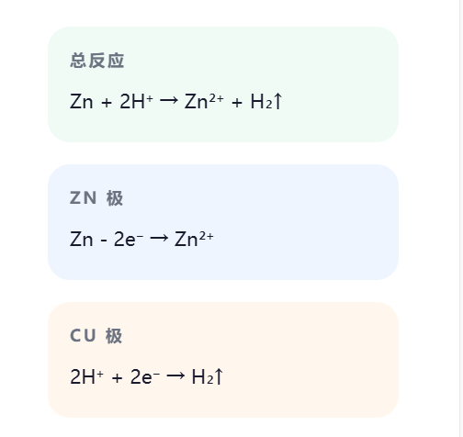元素符号第二个字母要小写。
- （+）铜丨稀硫酸丨锌（-） 单液原电池：
产生的氢气没有图例显示
迁移的离子显然少了锌离子的产生和迁移
- （+）铜丨硫酸铜‖硫酸锌丨锌（-）双液原电池：
同样少了锌离子的产生和迁移
铜锌双液电池显然不能使用硝酸钾作为盐桥，存在严重的氧化副反应，不过没学过可以理解，换成氯化钾或者硫酸镁/硫酸钾吧。从离子迁移匹配的知识来说硫酸镁最好。
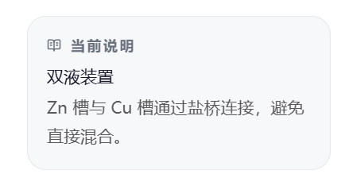知识点的解释最好到位一点，避免混合是为了防止发生表面置换的副反应
- （+）二氧化铅，硫酸铅丨硫酸丨硫酸丨铅，硫酸铅（-）铅酸电池
这个电池可以不用隔板的，教科书上也没隔板
两个电极都需要硫酸根离子，硫酸根只有自由扩散没有定向迁移
所以只有氢离子是定向迁移的
二次电池是不是应该有充电的展示啊？
- （+）氧气丨铂丨电解质是啥？丨也不知道电解质是啥丨铂丨氢气（-）氢氧燃料电池：
我知道定向迁移粒子是溶液态氢离子，但氢离子本身不能作为电解质，总要有个阳离子吧
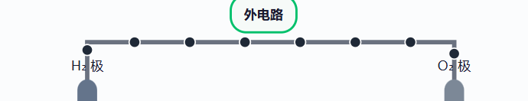这里氢气极和氧气极的画法存在概念性偏差，气体电极并不是气体单独存在的形式，建议参考正确示意图重新绘制。
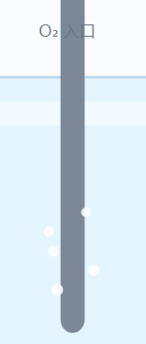动画里缓慢上升的气泡来源不明，建议核实其对应的化学过程，或去掉该效果以避免引起误解。
- 碱性燃料电池问题类似，补充一条：一般AFC电池用到的镍电极是合金，不是纯镍。
- 锂离子电池目前的处理方式存在较大问题，非水溶液体系不能简化成这种画法。建议暂时删去该部分，待有条件时再做准确呈现。
- 硫酸铜浓差电池同样是盐桥的问题，要不换成硫酸根离子交换膜吧。
- 电解水的电解质酸碱均可，建议两个都做。
钠离子的迁移远少于氢氧根离子，甚至如果不是单液体系，只靠氢氧根定向迁移就足以完成电荷平衡。
- 电解饱和食盐水不等于氯碱工业，上课会专门和学生强调，食盐纯度没有工业要求的氯化钠那么高，同时工业原料只要求纯，不强调有没有毒，二者不可混淆概念。
没写氢氧根离子的生成
- 电解精炼铜是高中电化学重点，粗铜之所以称“粗”，正是因为含有杂质，建议补充杂质的变化及阳极泥的生成，铜离子的产生也需体现。
硫酸根的定向迁移很弱，原理同14说的。
- 氯化钠、铝土矿的熔盐电解机制很简单，但毕竟不是水溶液，不能画得这么简单。
- 铝土矿电解在原理里强调了牺牲碳阳极很好，但是图示怎么没有二氧化碳的生成？

